**VERIFICACIÓN DE LA INTERACCIÓN DE LA API CON LA HERRAMIENTA MONGODB LOCAL**

Implementación de métodos Get y Post en la API Rest, es de anotar que en este proyecto ya se encuentra configurados los componentes para la interacción con Mongodb:

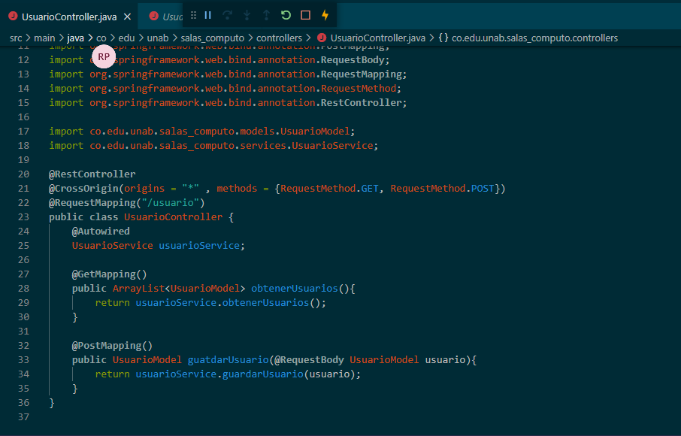

Ilustración . Fragmento de código fuente, controlador de entidad Usuario

Uso de PostMan para insertar un registro en Mongodb con el apoyo de la ApiRest:

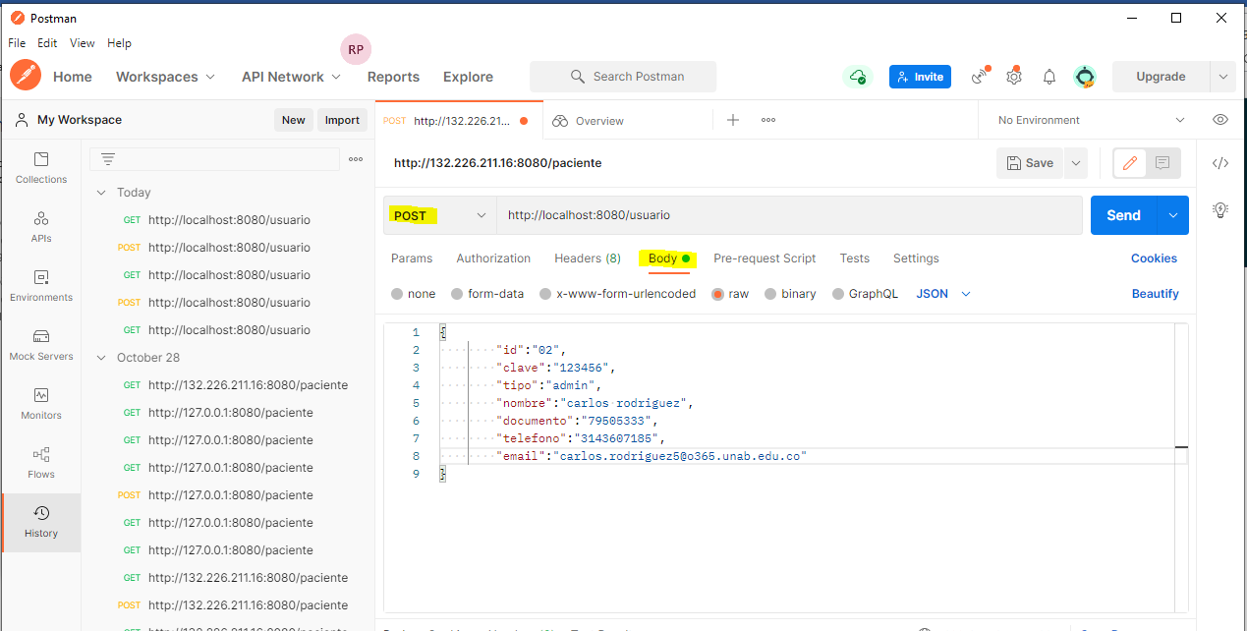

Ilustración . Entorno de trabajo PostMan

Recuperación de la información almacenada, haciendo uso del explorador web:

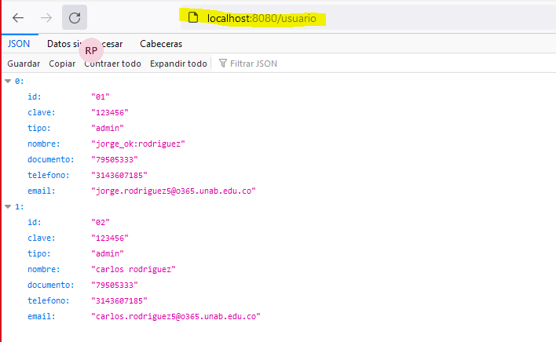

Ilustración . Resultados de la ejecución de servicios REST en el explorador web

Recuperación de la información almacenada, haciendo uso de la consola de Mongodb: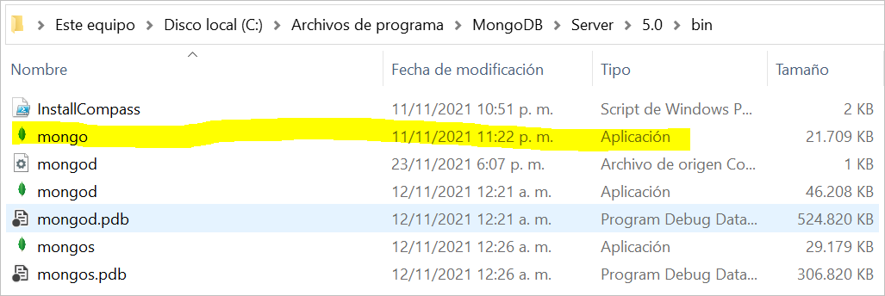

Ilustración . Archivos de instalación de MongoDb local

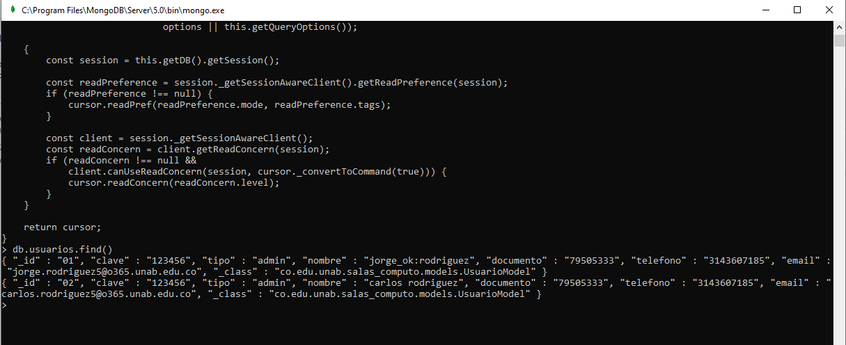

Ilustración . Consola de MongoDb

**Revisión equipo 2.**

**13 de noviembre de 2021**